**IT项目管理大作业**

题目：结合VR的校园物理实验网站解决方案

组长： 江昱峰 21009200038

组员： 孙振元 21009201347

兰乐天 21009200521

刘冬颖 21009200155

2022年 12月

# 1 项目概述

## 1.1 项目背景与目的

在物理科目的学习中，物理实验承担着理论结合实践的练习与自由探知的作用。但我们看到，在实际生活中，物理实验的发展大有教条化、格式化的趋向，有逐渐失去对物理科目本身学习的深化作用的趋势。我们发现对于很多具体的实验科目，大有只学会了一步步如何操作，但对其背后的原理一无所知，或是只誊抄他人数据，对具体实验毫不关心的现象出现。同时，目前西安电子科技大学所使用的物理实验网站（http://wlsy.xidian.edu.cn/），存在选课界面简陋、教师留言功能空缺等问题，在实际使用中已经造成不便，引发学生抱怨。因而，如何充分发挥物理实验本身的作用，加深物理学科的实践与练习，同时为物理实验本身的学习与练习提供便利，我们提出了结合 VR 的社区化校园物理实验网站的轻量化解决方案。

## 1.2 项目建设目标

项目运用互联网思维进行生态化布局，以切实于学生生活与学习实际的物理实验学习为抓手，通过综合社区化布局和 VR 赋能，进行全场景链路打通学生物理实验学习全过程。遵循“理论与实践相结合”，并进一步重塑实践模式，加强线上线下结合，两手都要抓，两手都要硬，从而深化学生综合理解与学习，进而达到为学校物理学科学习本身进行进一步拓展的目的。

具体而言，本项目计划由西安电子科技大学物理实验为起始，逐步完善物理实验网站的功能，丰富支持物理实验数量，进而可以向各大高校推广。学生可通过 VR 设备接入物理实验网站，在线进行物理实验，体验逼真的物理实验。该网站中各种实验器材均按 1:1 还原，可以让学生体验到最真实的物理实验，接受到最直观的反馈，从而改善学生的实验环境及学习效率。

# 2 项目计划

## 2.1 项目范围管理

项目分为作为学习平台运作的社区化布局、具体解决物理实验实行的VR系统构建和为学生长远发展布局的元宇宙模拟三部分。

对于具体的社区化布局，项目旨在建立学校范围内的以具体物理实验为内容的问题答疑社区。在社区中可以实现在不同物理实验项目下分类的问题讨论与回答，具体是：学生提出关于实验知识或具体操作流程的问题与疑惑，并可以由其他的学生和教师进行回答。同时，针对不同的问题或知识点下面建立具体的讨论区，供各位同学在探讨中实现知识的深化。并且，在社区中我们将建立一个以具体知识框架为骨骼，内容可以由各位学生和教师共同进行编纂，形成百科式的共建共商共创共享的学习站点，以供学生进行物理科目的自主学习。

对于 VR 系统的构建，项目希望建立一个拥有完善仪器的实验室场景来实现学生物理实验的远程练习和线上合作的平台。通过建立各个物理实验仪器的可交互的模型，学生可以通过鼠标键盘或 VR 设备来线上操作实现物理实验。进而通过自主运行试验仪器和设备实现物理实验的自主练习和测试。

对于元宇宙的实现，项目旨在给予每一个物理仪器极大的自由度和调节选项，通过真实物理场景和物理规则的模拟，实现学生可以自由搭配和使用各个仪器，探索各种课本上没有的各种实验项目，探寻物理世界和物理实验的边界，搭建出一个完整的物理实验 VR 元宇宙。并且在元宇宙中，学生还可以远程与伙伴进行合作交流，共同操作 VR 的实验仪器，合作探索物理实验，实践物理理论。

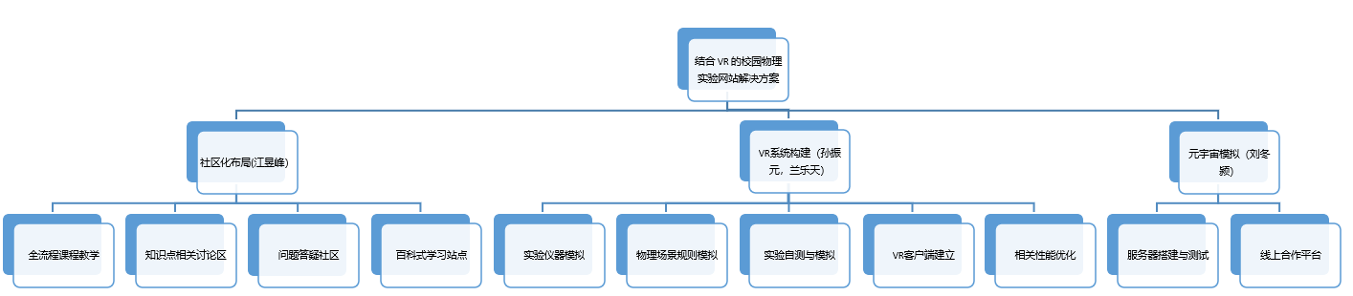图 2.1 工作分解结构示意图

表 2.1 WBS 表

|  |  |  |  |  |  |  |
| --- | --- | --- | --- | --- | --- | --- |
| **项目 WBS 表** | | | | | | |
| 项目名称：结合 VR 的社区化校园物理实验网站式解决方案 | | | | | | |
| 制作人：江昱峰 | | | | | | |
| 项目经理：江昱峰 | | | | | | |
| **分解代码** | **任务名称** | **包含活动** | **工时估算** | **工期（天）** | **责任人** | **协助人** |
| 1.1 | 社区化布局 | 全流程课程教学 | 80 | 5 | A | L |
| 1.2 | 知识点下相关讨论区 | 64 | 4 | B | M |
| 1.3 | 问题答疑社区 | 192 | 8 | C | N |
| 1.4 | 百科式学习站点 | 40 | 5 | D | O |
| 2.1 | VR 系统构建 | 实验仪器模拟 | 40 | 5 | E | P |
| 2.2 | 物理场景规则模拟 | 72 | 3 | F | Q |
| 2.3 | 实验自测与模拟 | 56 | 7 | G | R |
| 2.4 | VR 客户端建立 | 312 | 13 | H | S |
| 2.5 | 相关性能优化 | 32 | 4 | I | T |
| 3.1 | 元宇宙模拟 | 服务器搭建与测试 | 16 | 2 | J | U |
| 3.2 | 线上合作平台 | 128 | 8 | K | V |

2.2 项目时间管理

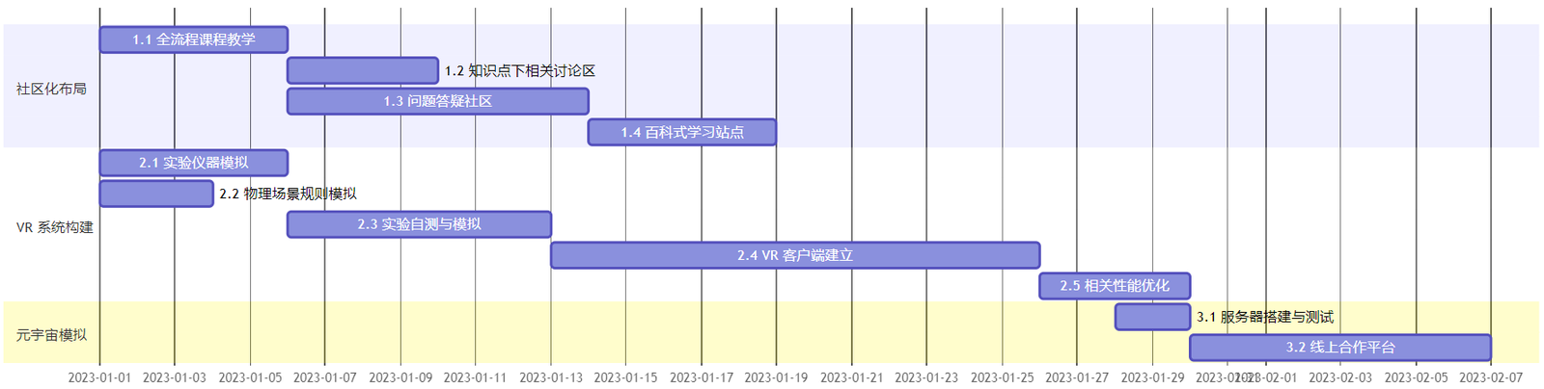

图 2.2 项目进度甘特图

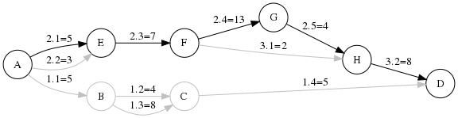

图 2.3 项目进度网络图

2.3 项目质量管理

2.3.1项目质量管理内容

1000名学生或教工可稳定同时在线，且运行速度不低于最高速的80%；学生教工满意度大于等于95%；所有功能正常使用，bug率低于5%；虚拟现实中实验仪器0误差。

2.3.2成员职责

江昱峰：

每周末，月末查看社区内意见反馈箱，收集并整理师生提出的问题及对社区更好的期待；每学期末发布调查问卷，收集师生的满意程度。

兰乐天&孙振元：

每天上线维护社区基本功能的正常运行，维修bug；每月末根据收集到的意见反馈完善社区功能。

刘冬颍：

每日维护服务器的正常运行，更新实验器材数据。

### 2.3.3过程与产品质量检验

1、学期内每周日晚22：00~23：00关闭系统进行维护，节假日每天晚19：00关闭系统。

2、每周一在社区内发布反馈通知，公布修改内容。

3、按计划的周期内，依据反馈，相关责任人落实并发出公告。

2.4 项目风险管理

表 2.2 风险管理表

|  |  |  |  |  |  |  |  |
| --- | --- | --- | --- | --- | --- | --- | --- |
| **项目风险管理表** | | | | | | | |
| **一、项目基本情况** | | | | | | | |
| 项目名称：结合 VR 的社区化校园物理实验网站式解决方案 | | | | | | | |
| 制作人：孙振元 | | | | | | | |
| 项目经理：江昱峰 | | | | | | | |
| **二、项目风险管理** | | | | | | | |
| 风险发生概率的判断准则 | | | | | | | |
| 高风险：>60% 发生风险的可能性 | | | | | | | |
| 中风险：30-60% 发生风险的可能性 | | | | | | | |
| 低风险：<30% 发生风险的可能性 | | | | | | | |
| **序号** | **风险描述** | **发生概率** | **影响程度** | **风险等级** | **风险响应计划** | **责任人** | **开放/关闭** |
| 1 | 由于技术问题，物理实验模拟结果和现实存在较大出入，效果不能达到项目目标的要求 | 中 | 大 | 高 | 增加开发人员数量，优化物理实验模拟的实现方式 | A | 开放 |
| 2 | 物理实验教学计划更改，需要模拟的物理实验内容或数量发生变动 | 中 | 中 | 中 | 将需要实现的物理实验按照重要程度排表，重要程度较高则优先实现 | A | 开放 |
| 3 | 开发人员较少，产品研发周期较长。 | 大 | 低 | 低 | 增加开发人员数量，缩短研发周期 | B | 开放 |